

DHCP地址获取不到两则
（仅供内部使用）

版 本 号： |  | V0.1
** 等 级： |  | ■** □**□**
编 制：
审 核：

修订记录

日期 | 版本号 | 描述 | 作者
2011-03-21 | 0.1 | 初稿完成 | 王锐

目录
1 案例描述 2
2 案例分析 2
2.1 与DLINK某款路由器的dhcp协议兼容性问题 3
2.2 与思科某款路由器的dhcp协议规范性问题 7
3 总结 9

关键词：
DHCP BOOTP IP地址

摘 要：
我们的设备终端在和新加坡的某款DLINK路由器（具体型号记录丢失）组网的时候发现dhcp获取不到ip地址，之后排查发现是协议兼容性问题。又一次和某思科路由器组网时也出现了dhcp地址获取不到的问题，在新加坡员工的协助下，发现了一个协议规范相关的问题。下面就这两个问题一一解析。

案例描述
我们的终端设备在和新加坡的某款DLINK路由器组网的时候发现dhcp获取不到ip地址。又一次和某思科路由器组网时也出现了dhcp获取不到的问题。

案例分析

首先简短介绍一下DHCP协议，这是一个非常简单的协议，结合乒乓球图就能很好的理解它。

乒乓球图：
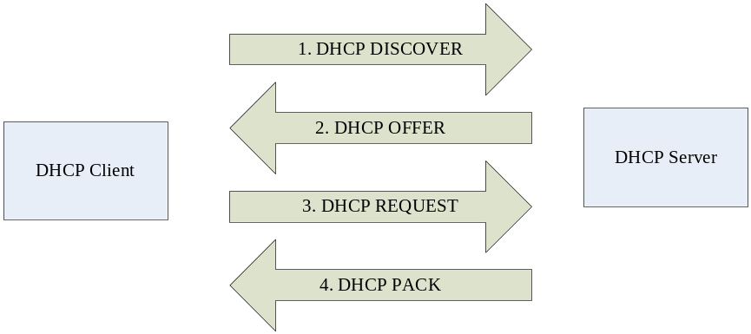

原理简述：

1. 寻找 Server
当 DHCP 客户端第一次登录网络的时候，也就是客户发现本机上没有任何IP数据设定，它会向网络发出一个DHCP DISCOVER封包。因为客户端还不知道自己属于哪一个网络，所以封包的来源地址会为 0.0.0.0 ，而目的地址则为 255.255.255.255 ，然后再附上 DHCP discover 的信息，向网络进行广播。

2. 提供 IP 租用地址
当 DHCP 服务器监听到客户端发出的 DHCP discover 广播后，它会从那些还没有租出的地址范围内，选择最前面的空置 IP ，连同其它 TCP/IP 设定，响应给客户端一个 DHCP OFFER 封包。根据服务器端的设定，DHCP offer 封包会包含一个租约期限的信息

3. 接受 IP 租约
如果客户端收到网络上多台 DHCP 服务器的响应，只会挑选其中一个 DHCP offer 而已(通常是最先抵达的那个)，并且会向网络发送一个DHCP request广播封包，告诉所有 DHCP 服务器它将指定接受哪一台服务器提供的 IP 地址。

4. 租约确认
当 DHCP 服务器接收到客户端的 DHCP request 之后，会向客户端发出一个DHCPACK 响应，以确认 IP 租约的正式生效，也就结束了一个完整的 DHCP 工作过程。

接下来就两个问题逐一分析。

与DLINK某款路由器的dhcp协议兼容性问题

首先看一下DHCP失败的抓包。
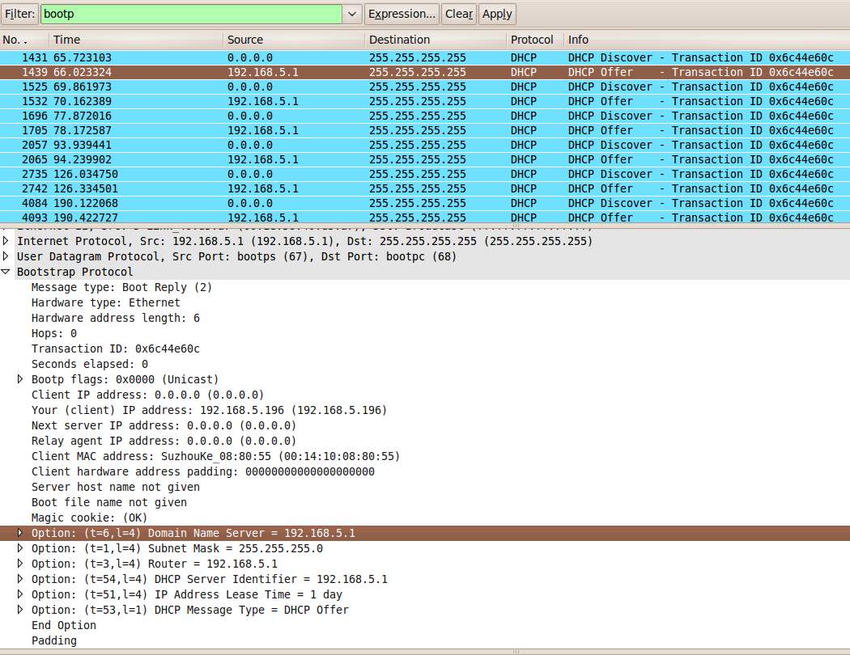

我们的设备作为DHCP的客户端，向服务端发出DISCOVER消息，然后服务端回了OFFER消息，可是我们的设备没有认，仔细检查这个OFFER消息，并没有发现什么问题。于是抓了个正确的包进行比较。
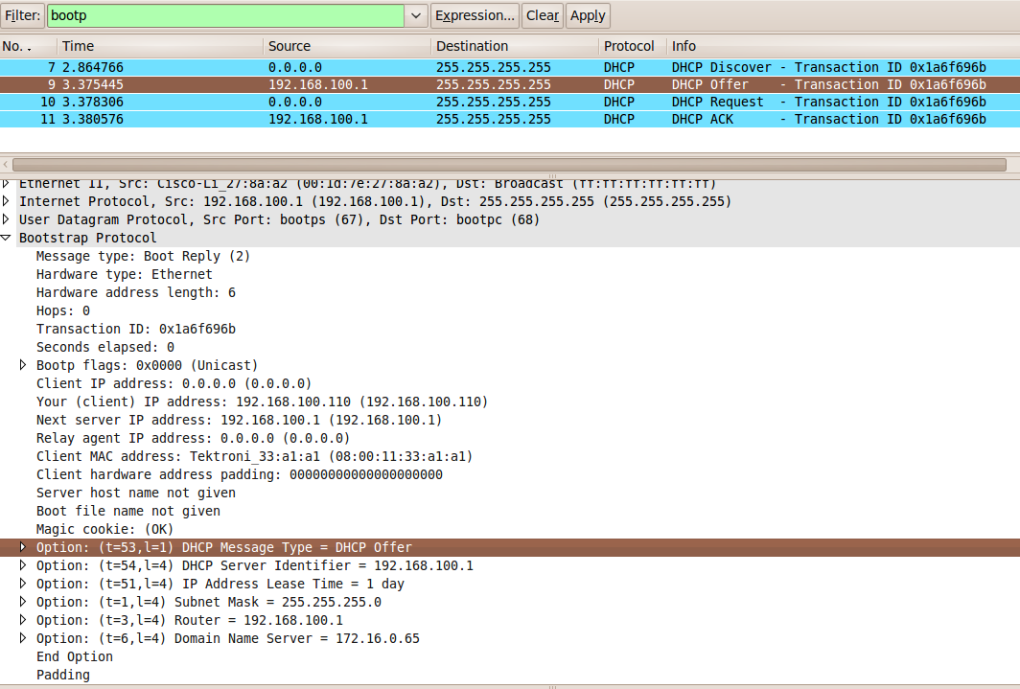
通过比较两个OFFER消息，发现他们最大的不同点就是option的顺序。

于是打开nip的dhcp_client.c进行代码分析，在负责接收/发送消息的dhcp_client_sendandrecv函数中有如下一段
if (strcmp(dhcp_client_msg2str[*(dhcp->DhcpMsgRecv->options + 6) - 1].msgstr, rec_msgtype) == 0)
{
if (dhcp_client_parsemsgrecv() == -1)
{
DHCP_ERROR("DHCP client: parse received msg failed\n");
continue;
}
if (strcmp(dhcp_client_msg2str[*(dhcp->DhcpMsgRecv->options + 6) - 1].msgstr, "DHCPACK") == 0 )
{
#ifndef MOD_DHCPC_VER_1
dhcp_client_sendmsg(dhcp->DhcpMsgRecv, dhcp->ifname);
#else
dhcp_client_sendmsg();
#endif
}
return DHCP_SENANDREC_OK;
}
else
{
continue;
}

其中dhcp->DhcpMsgRecv为收到的DHCP包的dhcpMessage类型结构体实体，首先看一下数据结构：

typedef struct dhcpMessage
{
u_char op; /* message type */
u_char htype; /* hardware address type */
u_char hlen; /* hardware address length */
u_char hops; /* should be zero in client's message */
u_int xid; /* transaction id */
u_short secs; /* elapsed time in sec. from trying to boot */
u_short flags;
u_int ciaddr; /* (previously allocated) client IP address */
u_int yiaddr; /* 'your' client IP address */
u_int siaddr; /* should be zero in client's messages */
u_int giaddr; /* should be zero in client's messages */
u_char chaddr[16]; /* client's hardware address */
u_char sname[64]; /* server host name, null terminated string */
u_char file[128]; /* boot file name, null terminated string */
u_char options[312]; /* message options */
} __attribute__((packed)) dhcpMessage;
（属性packed用于结构体类型时，表示使用最小可能的对齐。）

其中dhcp->DhcpMsgRecv->options地址对应包格式中的magic cookie域（详见RFC1497），注意，它并不对应option域的起始地址，该域占4个字节。从第5个字节开始，为第一个option域的首地址。option的结构为：第一个字节表示option类型，第二个字节表示option数据区长度，之后为option的数据区。所以*(dhcp->DhcpMsgRecv->options + 6)代表的是第一个option的数据区。当option类型为DHCP Message Type时，该数据区的值就表示DHCP消息类型。

也就是说，代码中假定了第一个option是DHCP Message Type。这个判断就是为了解析消息类型的。如果收到的DHCP包的第一个option不是DHCP Message Type就会出现奇妙的问题。

之后翻看RFC，参考中并没有注明option的顺序，看来这种协议规范的灰色地带是比较容易出现问题的。我的解决方法是在假定了第一个option是DHCP Message Type失败后，就遍历所有的option，从中找到DHCP Message Type 的option，然后再解析。修正之后问题解决。

再看下一个问题。

与思科某款路由器的dhcp协议规范性问题

这次的问题是，我们向思科的DHCP服务器发送DISCOVER消息后，服务器并不理睬。那我们还是抓包分析，然后看有没有异常，或者不符合规范的地方。
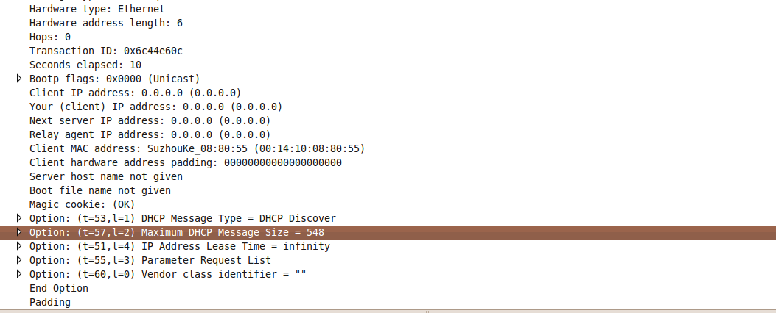

怎么都看不出异常，最后，在新加坡员工的帮助下，我们找到了一处被思科服务器拒绝的地方，就是代表Maximum DHCP Message Size的option域，我们发出的都是548，可是根据rfc2131，如下：

9.10. Maximum DHCP Message Size

This option specifies the maximum length DHCP message that it is
willing to accept. The length is specified as an unsigned 16-bit
integer. A client may use the maximum DHCP message size option in
DHCPDISCOVER or DHCPREQUEST messages, but should not use the option
in DHCPDECLINE messages.

The code for this option is 57, and its length is 2. The minimum
legal value is 576 octets.

发现这个值是有个下限的，不能小于576，修正后将dhcp结构的option容积扩展，问题解决。

总结
- 解决网络方面的问题，需要理论（代码）结合实际（抓包）。
- 在网络方面遇到兼容性问题，请紧*结合RFC进行排查。

